102學年度國立臺北商業技術學院
辦理國中學生技職類科寒假體驗學營
主題：省小錢積大錢
加強租稅教育體驗學習營
- 辦理日期：103年2月13日(四)、14日(五)兩場次
- 辦理時間：上午9時至下午4時30分
- 辦理單位：本校財政稅務系
- 活動地點：本校五育樓705教室
- 活動流程：
活動主題 | 時間 | 活動內容
省小錢積大錢 | 9：00～10：30 | 財稅達人現身說法。
省小錢積大錢 | 10：40～12：00 | 好嘢人避稅？加倍奉還問(箱稅品格—法庭劇)  有奬徵答。
省小錢積大錢 | 13：30～16：30 | 安排相關稅捐機關或會計師事務所之參觀訪問行程。

- 本活動藉由活潑生動方式介紹我國租稅法相關基本常識、租稅規劃與實務，以及實地參訪稅捐機關或會計師事務所，使同學知曉如何利用租稅從生活中省小錢，積大錢，讓參與學生初步了解我國租稅法並認識本校課程特色。
- 活動邀請對象：國中八年級學生為主。
- 報名人數上限：40人/場，2場共80人，額滿後即不再接受報名。
- 活動費用：完全免費。
- 提供報名學生保險，請於報名時檢附家長同意書，並填寫上方基本資料(姓名、生日及身分證字號)。
- 活動報名及聯絡人：教務處教學發展中心 鍾紫瑄小姐 電話：02-2322-6371
傳真：02-2322-6192 E-mail：millet@webmail.ntcb.edu.tw
國立臺北商業技術學院
102學年度教育部補助技職校院建立策略聯盟計畫-國中學生技職類科寒假體驗營活動報名表
基本資料（基本資料請詳細填寫，謝謝！）
學校名稱： |  | 班級： 年級 班
姓名： |  | 性別：□ 男 □女
身分證字號： |  | 生日： 年 月 日
電話： |  | 膳食：□ 葷 □ 素
住址：
參加場次：□103年2月13日(四) □103年2月14日(五)
報名方式 | 請填寫完成後，併同家長同意書送交至學校負責窗口(如：輔導室或其他專責單位)，全數彙整後請於103年1月17日(五)下班前以傳真或email方式將報名表回傳，謝謝！  傳真：02-2322-6192 E-mail：millet@webmail.ntcb.edu.tw
備註 | - 活動邀請對象：國中八年級學生為主。  - 每場次報名上限為40人，額滿後即不再接受報名。  - 活動費用：完全免費。

附錄
國立臺北商業技術學院交通位置圖
- 交通方式：
本校校址為台北市中正區濟南路一段321號，搭乘大眾運輸工具（公車、火車、捷運或客運）或是自行開車皆可抵達，搭乘方式請參考後方所述。
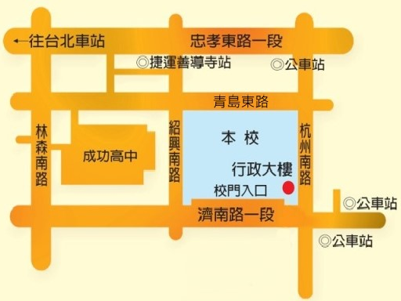
國立臺北商業技術學院位置及交通路線圖（圖示上方為北方）
【交通路線說明】：
（1）搭乘公車：
公車下車站名 | 公車車號 | 備註
臺北商業技術學院站 | 253、297、222、237
成功中學站 | 15、208、265、211、295
開南商工站 | 0南、15、37、22、615、671
審計部站 | 202、212、232、262、276、299、205、605、257
（2）搭乘捷運：
搭乘捷運板南線，於善導寺站下車。捷運善導寺站5號出口步行約5分鐘即可抵達本校。
（3）搭乘火車：
搭乘火車於台北車站下車，往東步行約15分鐘即可抵達。亦可於臺北車站轉乘捷運藍線或公車抵達本校。

（4）搭乘客運：
客運下車站名 | 公車車號 | 備註
審計部站 | 國光客運「台北－金山」
審計部站 | 台汽客運「基隆－台北」
審計部站 | 中興巴士「瑞芳－板橋」
（5）駕自用車者來校路線：
行駛國道一號高速公路，南下或北上方向，均由〔圓山交流道〕出口銜接〔建國北路高架道路〕，向南行駛至〔忠孝東路匝道〕出口下平面道路，續行平面車道，右轉〔濟南路三段〕後再直行至〔濟南路一段〕本校正門口。

活動地點示意圖（圖示上方為北方）：
